Внимание
Согласно федеральному законодательству, продажа этого устройства разрешается только лицам, имеющим врачебную лицензию.
Parkell Inc.
SENSIMATIC™ 700SE
ELECTROSURGE

ВАЖНО — ОЗНАКОМИТЬСЯ ПЕРЕД НАЧАЛОМ ИСПОЛЬЗОВАНИЯ
Это руководство ни полностью, ни частично не заменяет формального обучения. Для проведения электрохирургических процедур с пациентами обязательно наличие соответствующего специального образования.

ОПИСАНИЕ УСТРОЙСТВА
Sensimatic™ 700SE Electrosurge – это твердотельное электрохирургическое устройство, применяемое в стоматологии. В отличие от ламповых устройств предыдущего поколения, это устройство обладает высокочастотным и низкоимпедансным выводом. Если устройство настроено для конкретной ситуации, оно будет автоматически подстраиваться под различную толщину обрабатываемых мягких тканей с учетом изменения их сопротивления.

ПРЕДПОЛАГАЕМОЕ ИСПОЛЬЗОВАНИЕ И ПОКАЗАНИЯ
Модель 700SE используется в восстановительной и оперативной стоматологии, для выполнения челюстно-лицевой хирургии, пародонтических, ортодонтических, эндодонтических работ, протезирования зубов, а также при установке коронок и мостов.
Современные публикации описывают десятки сфер применения таких устройств. Вот некоторые из областей общей стоматологии, в которых применяется электрохирургия.
• Получение доступа к кромкам подготовленных зубов или удаление межзубных тканей при снятии слепков.
• Увеличение клинической высоты коронок.
• Удаление нежизнеспособных тканей десны.
• Удаление тканей, окружающих коронку зуба мудрости.
• Биопсия.
• Сокращение и удаление опухших и гипертрофированных тканей десны вокруг шейки зуба с целью улучшить ее видимость и облегчить доступ к ней.
• Выравнивание тканей беззубых областей перед созданием слепков для зубного протезирования.
• Контроль кровотечения перед цементированием и другими восстановительными процедурами.
• Рассечение, отсечение, дренирование и коагуляция незначительных нарушений периодонтальных тканей.
• Вскрытие непрорезавшихся зубов.
• Антисептическое и кровоостанавливающее хирургическое вмешательство.
• Хирургические операции с имплантатами — ВАЖНОЕ ЗАМЕЧАНИЕ: Электрохирургические устройства позволяют делать чистые разрезы с ровными краями, которые меньше кровоточат, но их рекомендуют использовать только на первых этапах хирургии при установке имплантатов. Нельзя касаться металлических имплантатов активным электродом. Поэтому необходимо избегать использования этих устройств на поздних этапах хирургических процедур по установке имплантатов.

ПРОТИВОПОКАЗАНИЯ
• Не используйте это устройство в непосредственной близости от людей с электронным водителем ритма или другими вживленными электронными устройствами.

ПРЕДУПРЕЖДЕНИЕ
• Во время использования будьте предельно внимательны. Электрохирургические устройства разработаны для контролируемого удаления мягких тканей и должны использоваться осторожно.
• Не используйте устройство, если электрод может прикоснуться к металлическим пломбам, имплантатам, костям или зубам, поскольку это может привести к поражению электрическим током, некрозу кости или отторжению имплантата.
• Избегайте длительного контакта с тканями, а если ткань начнет белеть, немедленно прекратите процедуру. Делайте перерывы между надрезами, чтобы ткани могли остыть. Слишком длительный контакт с тканями может замедлить заживление и привести к отторжению.
• Запрещено использование устройства в присутствии легковоспламеняющихся или взрывоопасных газов. Допускается использование обезболивания с помощью закиси азота или кислорода. Следует дождаться высыхания растворителей клеящих веществ перед началом электрохирургии. Искры, которые возникают при использовании оборудования, могут привести к воспламенению некоторых материалов (например, насыщенные кислородом хлопок, шерсть и марля). Во время проведения электрохирургии могут воспламениться эндогенные газы.
• Запрещается погружать устройство в воду или другие жидкости. Не кладите его в места, где оно может упасть в воду. Не доставайте прибор, если он упал в воду. Не используйте прибор после того, как он упал в жидкость. Обратитесь в сервисный центр Parkell.
• Не открывайте корпус устройства – внутри нет деталей, обслуживаемых пользователем.
• Не вносите изменения в это устройство. Изменения могут нарушить нормы безопасности, подвергнуть опасности пациента и оператора. Любые изменения аннулируют все гарантии.
Электромагнитные помехи, возникающие при работе с высокочастотным хирургическим оборудованием, могут неблагоприятно влиять на работу другого электронного оборудования. При возникновении помех отключите питание устройства и отнесите его подальше от восприимчивого оборудования. Подключение к другой цепи питания также может снизить уровень помех.

МЕРЫ ПРЕДОСТОРОЖНОСТИ
Внимание: Запрещено использовать электрохирургическое устройство, если не установлен заземляющий электрод. Электрод не должен касаться оголенной кожи пациента, между ними всегда должен быть тонкий слой ткани.
Внимание: Прикасаться к электроду можно только при выключенном питании. Перед фиксацией электрода в инструменте внимательно осмотрите его и убедитесь, что металлический стержень полностью вдвинут в инструмент и зафиксирован.
Внимание: Инструмент, кабель и электроды должны быть абсолютно сухими перед использованием. Регулярно проверяйте инструмент и кабели на наличие повреждений.
Внимание: Перед каждым использованием осматривайте электрод и проверяйте, чтобы пластиковый кожух (изоляция), скрывающий металлический стержень, был целым. Не сгибайте электрод в изолированных местах, так как пластмассовый кожух может треснуть.
Внимание: Перед тем, как вставить или вынуть инструмент изо рта пациента, отпустите педальный переключатель.
Внимание: Не допускайте скручивания кабелей и их обвития вокруг других металлических предметов.

Индивидуальные особенности лечения
Если пациент или оператор находятся в состоянии беременности, страдают диабетом или нарушениями свертываемости крови, проходят курс радиотерапевтического лечения, или находятся в тяжелом, не до конца диагностированном состоянии, следует проконсультироваться с их лечащим врачом перед осуществлением электрохирургического вмешательства.

Соответствие стандартам
Устройство Sensimatic 700SE Electrosurge сертифицировано в Лаборатории тестирования электроприборов (ETL) и соответствует стандартам IEC 60601-1, 60601-1-2 и 60601-2-2. Сертифицировано согласно CAN/CSA C22.2 No. 601.1. Устройство маркировано знаком СЕ – сертифицировано согласно Европейской директиве о медицинских приборах (93/42/ЕЕС).

КОМПЛЕКТАЦИЯ
• Блок питания Sensimatic с педальным переключателем
• 6 электродов
• Хирургический инструмент и кабель
• 2 самоклеящихся зажима для инструмента
• Кабель питания
• Руководство пользователя
• Заземляющий электрод и кабель

ТЕХНИЧЕСКИЕ ХАРАКТЕРИСТИКИ
Требования к источнику питания:
Сетевое напряжение:
117 вольт +/-10%, переменный ток , 60 Гц, не более 2 ампер
Может также поставляться с питанием 220 вольт +/-10%, переменный ток , 50/60 Гц, не более 1,2 ампер
Предохранители:
2,5 А, 120/230 вольт, Тип Т (предохранители устанавливаются и в линию питания, и в линию нейтрали)
Рабочая частота:
1,4 – 1,7 МГц (мегагерц)
Максимальная выходная мощность:
примерно 50 Вт (действующее значение) при нагрузке 400 Ом
Максимальное выходное напряжение (без нагрузки):
300 вольт (действующее значение)
Размер:
Высота 3 ¼ дюйма, глубина 7 ¾ дюйма, ширина 9 ¼ дюйма (83 мм х 191 мм х 235 мм)
Вес:
6,1 фунта (2,8 кг)

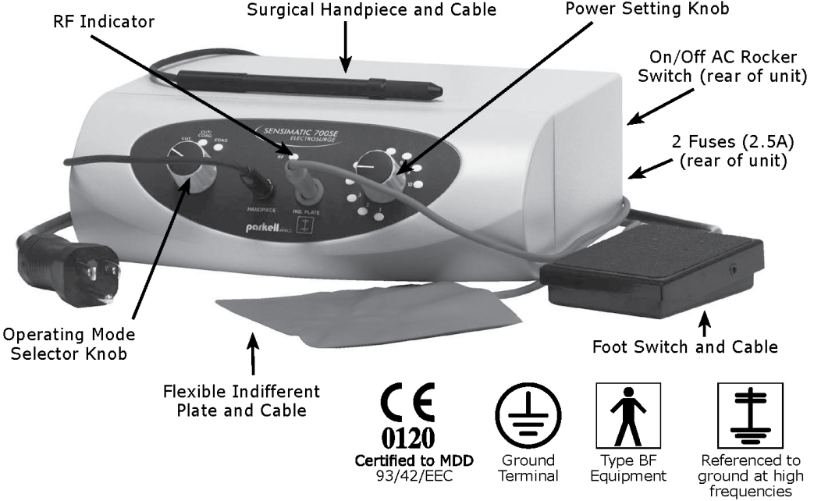

RF Indicator | Индикатор ВЧ
Surgical Handpiece and Cable | Хирургический инструмент и кабель
2 Fuses (2.5A) (rear of unit) | 2 предохранителя (2,5 А) (задняя часть устройства)
On/Off AC Rocker Switch (rear of unit) | Тумблер питания (задняя часть устройства)
Power Setting Knob | Ручка регулировки мощности
Operating Mode Selector Knob | Ручка выбора режима работы
Flexible Indifferent Plate and Cable | Гибкий заземляющий электрод и кабель
Foot Switch and Cable | Педальный переключатель и кабель

Certified to MDD 93/42/EEC | Сертифицировано согласно MDD 93/42/EEC
Ground Terminal | Подключение заземления
Type BF Equipment | Оборудование типа BF
Referenced to ground at high frequencies | Заземление при высоких частотах

ВЫСОКОЧАСТОТНЫЕ (ВЧ) РЕЖИМЫ ВЫВОДА
Устройство Sensimatic может выдавать высокочастотные колебания трех различных видов. Каждый вид колебаний обладает своими хирургическими характеристиками, которые могут оказывать различный гистологический эффект на мягкие ткани.
• ВЧ режим №1 «CUT MODE» (резание с минимальной коагуляцией)
Фильтрованный, немодулированный ток обеспечивает резание с минимальной коагуляцией. В основном используется для хирургии закрытых ран, при которых разрезы зашиваются. В режиме №1 можно выполнять фульгурацию («ток через разрядник»), если значение мощности установлено на 8 или выше. В стоматологии фульгурация чаще всего применяется перед снятием слепков для испарения небольших гиперплазированных отростков ткани, расположенных в области кромок коронки.
• ВЧ режим №2 «CUT/COAG MODE» (резание с умеренной коагуляцией)
Полностью выпрямленный, модулированный, недемпфированный ток применяется для резания с коагуляцией, в ситуациях, где необходимо контролировать кровотечение. Такой режим чаще всего используется в стоматологии и лучше всего подходит для хирургических процедур, при которых разрезы не зашиваются.
• ВЧ режим №3 «COAG MODE» (максимальная коагуляция без резания)
Частично выпрямленный ток применяется для коагуляции без резания. Такая форма волны наиболее эффективна для точной точечной коагуляции с минимальным разрушением тканей.

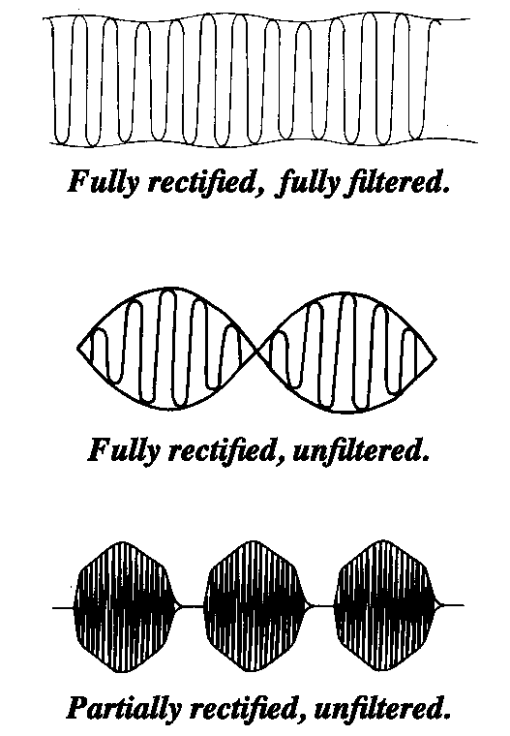

Fully rectified, fully filtered. | Полностью выпрямленный, полностью фильтрованный ток.
Fully rectified, unfiltered. | Полностью выпрямленный, нефильтрованный ток.
Partially rectified, unfiltered. | Частично выпрямленный, нефильтрованный ток.

ИНСТРУКЦИЯ ПО ПРИМЕНЕНИЮ
Подключение устройства:
1) Расположите устройство в удобном месте. Запрещается подключать кабель питания, если тумблер питания в задней части устройства не установлен в положение «ВЫКЛЮЧЕНО». Подключите кабель питания к задней части устройства, а затем вставьте вилку кабеля в заземленную электрическую розетку. ЗАПРЕЩАЕТСЯ ИСПОЛЬЗОВАТЬ УСТРОЙСТВО БЕЗ ПОЛНОГО И НАДЛЕЖАЩЕГО ЗАЗЕМЛЕНИЯ.
2) Подключите заземляющий электрод и хирургический инструмент к соответствующим разъемам на передней панели устройства. Соответствие разъемов обозначено с помощью цвета.
3) Необходимо применять заземляющий электрод при выполнении любых стоматологических процедур. Вся поверхность рассеивающего электрода должна надежно прижиматься к телу пациента, не создавая при этом прямого контакта. Желательно прикладывать электрод к верхней части спины пациента, покрывая при этом максимально возможную область. Заземляющий электрод не должен касаться оголенной кожи пациента. Не допускайте контакта заземляющего электрода с металлическим каркасом или креслом. Пациенту, оператору и ассистенту запрещается прикасаться к металлическим изделиям, например, к металлическим подлокотникам или креслам. Во время проведения процедуры допускается использование только непроводящих (пластиковых) инструментов (зеркальца, ретрактора, трубы слюноотсоса, и пр.)
4) Запрещается прикасаться к электродам или заменять их, если устройство находится во включенном состоянии. Используйте подходящие электроды для проведения процедур, а перед их началом убедитесь, что металлическая часть электрода не загрязнена, а пластиковый кожух (изоляция) не поврежден. Вставьте электрод в хирургический инструмент. Металлический стержень электрода должен войти в инструмент до конца. Закручивайте кольцо на инструменте, пока электрод не будет надежно закреплен.
5) Переключите тумблер питания на задней части устройства в положение ВКЛЮЧЕНО. Поверните ручку выбора режима из положения ВЫКЛЮЧЕНО в положение, соответствующее необходимому режиму работы. С помощью ручки регулировки мощности задайте необходимую для конкретной операции мощность. Соответствующие светодиодные индикаторы загорятся, и покажут, что устройство включено. Обязательно проверяйте настройки перед использованием.
6) Работа с устройством:
a. Всегда проверяйте настройки мощности перед использованием.
b. Настраивайте устройство на минимальную мощность, которая используется для выполняемых операций. Если установить мощность таким образом, устройство будет самостоятельно ее подстраивать в зависимости от состояния тканей в месте, где выполняется оперативное вмешательство. Это позволяет не выполнять тонкую подстройку мощности.
c. При осуществлении коагуляции с помощью шарообразных электродов, используйте уровень мощности «3». Коагуляция определяется длительностью контакта электрода с тканью, размером электрода, типом движений электрода (круговые движения или тычки), а также уровнем мощности. Побеление ткани в месте контакта означает, что коагуляция произошла.
d. Для разрезов с использованием иглообразных электродов используйте уровень мощности «4».
e. Для вырезания с помощью малых петлеобразных электродов используйте уровень мощности «5».
f. При работе с большими петлеобразными электродами используйте уровень мощности «6».
g. Для фульгурации (обугливания ткани) применяйте режим №1. Используйте уровень мощности «8».
h. Если электрод, несмотря на чистоту, увязает в ткани во время резания, или при коагуляции не останавливается кровь, увеличивайте уровень мощности на единицу, пока не будет получен необходимый терапевтический результат.

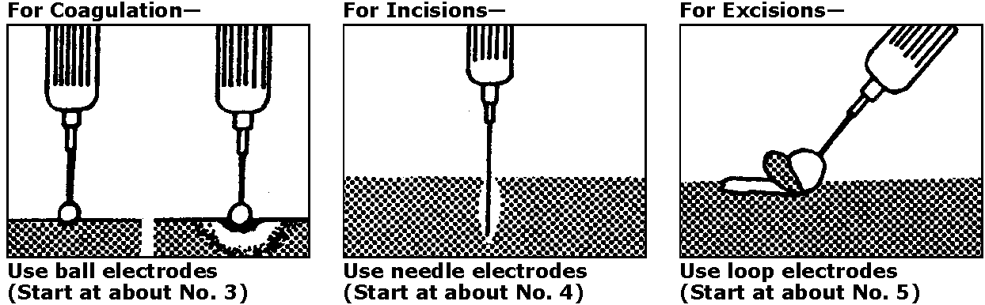

For Coagulation— | Для коагуляции —
Use ball electrodes (Start at about No. 3) | используйте шарообразные электроды (начинайте с уровня мощности «3»)
For Incisions— | Для разрезания —
Use needle electrodes (Start at about No. 4) | используйте иглообразные электроды (начинайте с уровня мощности «4»)
For Excisions— | Для вырезания —
Use loop electrodes (Start at about No. 5) | используйте петлеобразные электроды (начинайте с уровня мощности «5»)

7) Следует обеспечить надежный упор для рук и пальцев перед тем, как прикасаться к тканям. Чтобы включить инструмент, убедитесь, что электрод находится в месте проведения операции в безопасном положении, и нажмите педальный переключатель. Зеленый светодиодный индикатор «ВЧ» и звуковой сигнал укажут на включение инструмента.
8) Оперируемые ткани должны ВСЕГДА быть слегка увлажненными, чтобы рассеивать тепло и обеспечивать проводимость. С другой стороны, избыточная влажность снижает эффективность, и может стать причиной неудобства у пациентов. Для обеспечения наилучших результатов, необходимо подобрать правильный уровень влажности.
9) Местная анестезия показана при всех видах электрохирургического вмешательства.
10) Во избежание незначительных ударов электрическим током, во время проведения процедуры следует использовать только непроводящие (пластиковые) инструменты (зеркальце, ретрактор, труба слюноотсоса, и пр.)
11) Во время выполнения операции старайтесь держать конец электрода как можно более перпендикулярно к поверхности оперирования. Движения электродом должны быть равномерными, управляемыми и непрерывными. Выполняйте рез легкими, плавными, равномерными движениями. Не вводите электрод глубже, чем на 1 мм. Чтобы получить глубокий разрез, последовательно выполните несколько неглубоких надрезов, перемещая инструмент туда и обратно. Перерыв между надрезами должен составлять примерно 10 секунд, чтобы ткани успевали остыть.
12) Периодически вытирайте обуглившиеся частицы тканей с электрода с помощью салфетки, смоченной спиртом. Перед вытиранием электрода следует обязательно выключить устройство, убрав ногу с педального переключателя. Максимальная точность резания достигается при использовании чистых электродов.
13) Ознакомьтесь с устройством Sensimatic 700SE Electrosurge. Для этого попробуйте поработать со свежим кусочком влажной нежирной говядины или свинины, разогретым до комнатной температуры. Накройте заземляющий электрод пластиковым пакетом и положите кусочек мяса сверху. Работайте в хорошо вентилируемом помещении и не вдыхайте испарения, которые выделяются при резании.

ВАЖНАЯ ИНФОРМАЦИЯ ОБ ЭЛЕКТРОДАХ
• ВСЕГДА ВЫКЛЮЧАЙТЕ СИЛОВОЙ БЛОК ПЕРЕД ТЕМ, КАК КАСАТЬСЯ ЭЛЕКТРОДОВ ИЛИ ЗАМЕНЯТЬ ИХ. НЕ ДЕРЖИТЕ НОГУ НА ПЕДАЛЬНОМ ПЕРЕКЛЮЧАТЕЛЕ ВО ВРЕМЯ ВЫПОЛНЕНИЯ ЭТОЙ ПРОЦЕДУРЫ.
• Каждый раз перед использованием проверьте, чтобы пластиковый изолирующий кожух на электроде не имел никаких повреждений. Заменяйте поврежденные электроды. Одновременно следует проверить инструмент и кабель на предмет повреждений.
• Убедитесь, что металлический стержень электрода вошел в инструмент до конца (т.е. не виден оголенный металл).
• ЗАПРЕЩАЕТСЯ ИЗГИБАТЬ МЕТАЛЛИЧЕСКИЙ СТЕРЖЕНЬ ЭЛЕКТРОДА, так как это может повредить изолирующий кожух. Если необходимо изменить форму режущей металлической части электрода, это следует сделать до его первого использования. Для этого нужно с помощью ортодонтических плоскогубцев разогнуть режущий провод по направлению от начала изоляции, чтобы не сломать и не повредить провод.
• Электроды должны всегда быть совершенно чистыми. Грязь на электродах ухудшает их работоспособность и вызывает ненужные повреждения тканей. После выполнения работ следует дочиста протирать электроды с помощью салфетки, смоченной в спирте, чтобы удалить обуглившиеся ткани.
• Хотя электроды и могут пережить несколько циклов в автоклаве, они являются расходным материалом и подлежат периодической замене. Гарантийные обязательства не распространяются на них.

КОНТРОЛЬ ЗАПАХА
Клиническое применение электрохирургических устройств вызывает образование обладающих неприятными запахами испарений из обрабатываемых тканей. Следует сообщить об этом пациенту заранее. Использование ассистентом врача высокопроизводительного оборудования по удалению веществ из ротовой полости позволит избавиться от большей части запахов. Для борьбы с запахами также можно перед проведением хирургического вмешательства разбрызгать в операционной освежитель воздуха. Кроме того, можно смазать верхнюю губу пациента небольшим количеством ментолового вазелинового масла (например, Vicks® VapoRub®), чтобы забить запах.

РАСПРОСТРАНЕННЫЕ КЛИНИЧЕСКИЕ ПРОБЛЕМЫ И ИХ ПРИЧИНЫ
1) Избыточное удаление тканей или избыточное утончение десневого воротничка
a. Неверно подобран электрод (например, применяется широкий петлеобразный электрод на губной поверхности нижних передних зубов, в то время как для них показано применение иглообразного электрода).
b. Установлена слишком высокая мощность.
c. Недостаточное владение хирургическими навыками или применение инструмента не по назначению.
2) Электрод вязнет в тканях (даже при рекомендованных настройках мощности)
a. Электрод загрязнен.
b. Место применения слишком сухое.
c. Электрод слишком глубоко входит в ткани (более 2 мм).
d. Не использован заземляющий электрод.
e. Отсутствие надлежащего контакта между телом пациента и заземляющим электродом (возможно из-за слишком толстой одежды).
f. Препятствие в месте контакта.
g. Установлена слишком низкая мощность.
3) Замедленное заживление или отторжение некротических масс
a. Установлена слишком высокая мощность.
b. Электрод загрязнен.
c. Электрод слишком глубоко входит в ткани.
d. Оператор недостаточно хорошо контролирует движения электродом (слишком медленно или беспорядочно перемещает электрод, слишком долго задерживается на одном месте, поддевает или ковыряет ткани).
e. Неподходящая влажность — место проведения операции должно быть влажным, но не слишком.
f. Недостаточное владение хирургическими навыками или применение инструмента не по назначению.

ЧИСТКА И СТЕРИЛИЗАЦИЯ
1) Силовой блок Sensimatic можно вытирать салфетками или тампонами, смоченными 70% этиловым спиртом или поверхностным дезинфектантом, если он отключен от питания. Запрещается использование устройства, если оно полностью не высохло. Проинструктируйте обслуживающий персонал не мочить и не пытаться стерилизовать сам силовой блок.
2) Кабели, инструменты и заземляющий электрод следует очищать путем промывания их мыльной водой или вытирания салфетками или тампонами, смоченными 70% этиловым спиртом или поверхностным дезинфектантом. Не допускайте образования на кабелях узлов, перегибов, сильных сгибов. Перед использованием эти детали должны быть полностью просушены. Также следует периодически проверять электрические контакты. Они должны быть чистыми и на них не должно быть налета или следов коррозии. ЗАПРЕЩАЕТСЯ стерилизовать эти аксессуары с помощью сухого жара.
3) После каждого использования, электроды следует тщательно очищать вручную с помощью тампонов или салфеток, смоченных 70% этиловым спиртом или поверхностным дезинфектантом. На кончиках электродах не должно оставаться никаких следов. После ручной очистки можно применить ультразвуковую чистку. Неполная очистка электродов перед помещением их в автоклав может послужить причиной нарушения стерилизации. Если не удается легко удалить нагар, можно применить мелкую наждачную бумагу или точильный круг. Чистые металлические части электродов должны блестеть.
Электроды следует стерилизовать в паровом автоклаве после каждого использования. Стерилизация паром выполняется в стандартном режиме работы автоклава (вытеснение под действием силы тяжести) при температуре 250°F (121°C) в течение 30 минут под давлением 15 фунтов на квадратный дюйм. ЗАПРЕЩАЕТСЯ стерилизовать электроды с помощью сухого жара.
4) Ручной инструмент и присоединенный к нему кабель могут быть стерилизованы в автоклаве точно так же, как и электроды.

ТЕХНИЧЕСКОЕ ОБСЛУЖИВАНИЕ
Чтобы обеспечить надлежащую работоспособность устройства Sensimatic 700SE, его следует хотя бы раз в 24 месяца возвращать на обслуживание в Parkell с оплатой обратной пересылки. Эта услуга является платной.

СЕРВИСНОЕ ОБСЛУЖИВАНИЕ И ЗАПЧАСТИ
На территории США все ремонтные работы выполняет Parkell. За пределами США ремонт выполняется предприятиями, уполномоченными Parkell.
Адрес сервисного центра: Parkell, Inc., 300 Executive Drive, Edgewood, N.Y. 11717. Оборудование, которое нуждается в обслуживании, должно быть отправлено через United Parcel Service с оплатой обратной пересылки и страховкой на сумму, за которую оно было изначально приобретено. Отправляйте устройство со всеми аксессуарами кроме электродов. Используйте коробку, в которой устройство поставлялось. Поместите эту коробку в другую коробку и окружите ее смягчающими материалами, чтобы во время пересылки устройство не было повреждено. Хранение и пересылка: Обеспечить отсутствие влаги и температуру в пределах 50°-110°F (10º- 43ºC).

РЕГИСТРАЦИЯ ГАРАНТИЙНЫХ ПРАВ
Если вы купили это устройство непосредственно у Parkell, оно уже зарегистрировано у нас. В таком случае, счет-фактура является подтверждением регистрации гарантийных прав.
Если вы купили это устройство у дилера, просим вас зарегистрировать его через интернет на сайте www.parkell.com. Нажмите кнопку «Регистрация продукта» на заглавной странице и заполните регистрационную форму. Распечатайте и сохраните страницу «Регистрация гарантийных прав».
Электроды подлежат периодической замене, и в связи с этим на них не распространяется гарантия.

ЗАПАСНЫЕ ЧАСТИ
Артикул D633, Электродный инструмент с кабелем
Артикул D635, Заземляющий электрод с кабелем
Продажей сменных электродов занимается отдел по обслуживанию клиентов Parkell, с которым можно связаться по телефону 800-243-7446, или на сайте www.parkell.com.

СМЕННЫЕ СТОМАТОЛОГИЧЕСКИЕ ЭЛЕКТРОДЫ (не в натуральную величину)

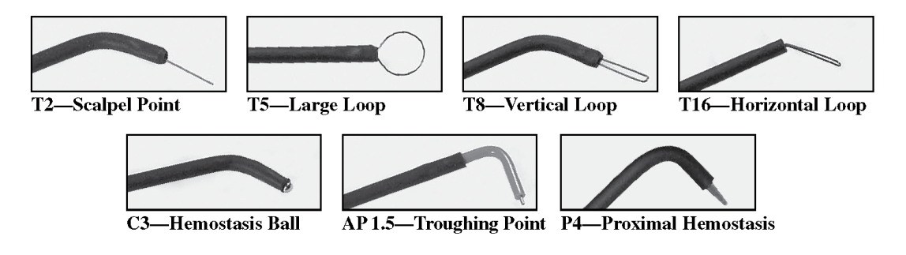

T2—Scalpel Point | T2 — Скальпель иглообразный
T5—Large Loop | T5 — Большой петлеобразный
T8—Vertical Loop | T8 — Вертикальный петлеобразный
T16—Horizontal Loop | T16 — Горизонтальный петлеобразный
C3—Hemostasis Ball | C3 — Кровоостанавливающий шарообразный
AP 1.5—Troughing Point | AP 1.5 — Для широких надрезов иглообразный
P4—Proximal Hemostasis | P4 — Для проксимального гемостаза

РЕКОМЕНДАЦИИ ПО ВЫБОРУ ЭЛЕКТРОДОВ ДЛЯ КОНКРЕТНЫХ ЗАДАЧ
1) Получение доступа к поддесневому кариесу — удаление десневых тканей обеспечивает чистое, сухое место для восстановительных работ.
Рекомендованные электроды: #T2; #T8; #T16.
2) Цементирование пломбировочных материалов — удаление частиц тканей и контроль кровотечения обеспечивает более надежное цементирование.
Рекомендованные электроды: #T5; #T8; #T16.
3) Контроль кровотечения и осуществление коагуляции — значительно облегчает процедуры снятия слепков, подготовки полостей, введения пломбировочных материалов, а также упрощает работы, связанные с коронками и мостами. Степень остановки кровотечения зависит от того, насколько здоровы ткани.
Рекомендованные электроды: #C3; #P4.
4) Расширение десневой борозды — освобождает место для материала для снятия слепков за пределами подготовленной области, за счет чего увеличивается точность слепка.
Рекомендованные электроды: #AP 1.5; #P4.
5) Увеличение клинической длины коронки — спасает «неспасаемые» зубы, путем открытия коронки до поддающейся обработке клинической длины во время выполнения эндодонтических, зубопротезных и оперативных процедур.
Рекомендованные электроды: #T2; #T8; #T16.
6) Эстетическая хирургия тканей — Повышает качество улыбки, изменяя высоту десен для более эстетичного внешнего вида.
Рекомендованные электроды: #T2; #T8; #T16.
7) Выравнивание беззубых областей — удаление лишних мягких тканей облегчает снятие слепков и подгонку полных и частичных зубных протезов. Идеально подходит для подготовки места установки мостовидного протеза.
Рекомендованные электроды: #T2; T5; #T8; #T16; #P4.
8) Удаление гиперплазированных и гипертрофированных тканей — отличное решение в случае гипертрофического гингивита, вызванного медикаментами.
Рекомендованные электроды: #T2; #T5; #T8; #T16; #P4.
9) Перикоронит — быстрое, легкое удаление тканей, окружающих коронку частично прорезавшихся зубов мудрости.
Рекомендованные электроды: #T5; #T8; #T16.
10) Гингивэктомия или гингивопластика — контролируемое уменьшение глубины мелких околозубных кармашков.
Рекомендованные электроды: #T2; #T5; #T8; #T16; #P4.
11) Френэктомия — ослабление избыточного мышечного натяжения и растяжения тканей в эстетических целях.
Рекомендованные электроды: #T2.
12) Высвобождение зубов с запоздалым прорезыванием — позволяет выполнить ортодонтическое прорезывание зуба.
Рекомендованные электроды: #T2; #T5; #T8; #T16.
13) Выполнение биопсии тканей — контролируемое удаление подозрительных тканей с минимальными повреждениями.
Рекомендованные электроды: #T2; #T5.
14) Подготовка посадочного места для имплантата — выполнение чистых, гладких разрезов десневых тканей с контролем кровотечения позволяет легко очистить место установки имплантата. (ВАЖНО: ЗАПРЕЩАЕТСЯ ПРИКАСАТЬСЯ К КОСТИ.)
Рекомендованные электроды: #T2; #T8; #T16.
15) Околозубные лоскуты — контролируемые, точные надрезы обеспечивают быстрое заживление.
Рекомендованные электроды: #T2.
16) Контроль кровотечения пробитых десневых бугорков — обеспечивает точность слепков после подготовки коронки.
Рекомендованные электроды: #P4.
17) Восстановление здоровой U-образной формы десневой борозды — выполняется после подготовки коронки.
Рекомендованные электроды: #P4.



Parkell Inc.
300 Executive Drive, PO Box 9004, Edgewood, NY 11717 • Телефон: 631-249-1134
Факс: 631-249-1242 • Сайт: www.parkell.com • Электронная почта: info@parkell.com
Авторизованный европейский представитель: (Не дилер, не дистрибьютор)
EMERGO EUROPE, Molenstraat 15, 2513 BH, Гаага, Нидерланды
Тел: +31 (0)70 345 8570 Факс: +31 (0)70 346 7299

